**印刷说明**

印前须知：印刷商印刷前需要结合印刷说明做印前评估，若有印刷风险请及时和作者联系，印刷时需严格执行印刷说明。

**白页说明：**无白页。

**印刷规格：**

|  |  |  |  |  |
| --- | --- | --- | --- | --- |
| 印刷内容 | 纸张材质 | 印刷方式 | 特殊工艺 | 备注 |
| 全文 | 70g 哑粉纸 | 黑白印刷（双面印刷） | 无 | 正文80%的黑色印刷，封面二维码及品牌logo请使用100%黑色印刷，请使用环保大豆油墨印刷。 |

**成品尺寸：**65mm（宽/W）*125mm（高/H）

**装订方式：**左右对折

1. 文字说明：左右对折（切口朝右）。

折叠示意图：

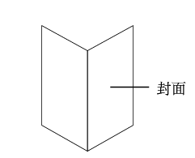表格（展开示意图）：

|  |  |  |
| --- | --- | --- |
| 正面 | 封底 | 封面 |
|  |  |  |
| 反面 | 1 | 2 |
|  |  |  |

**备注：**封面封底已添加在PDF文件中

**联系人：方学义**  电话：029-87568891 email：fangxueyi@hihonor.com